**公共法律服务领域**

1. **法律知识普及**

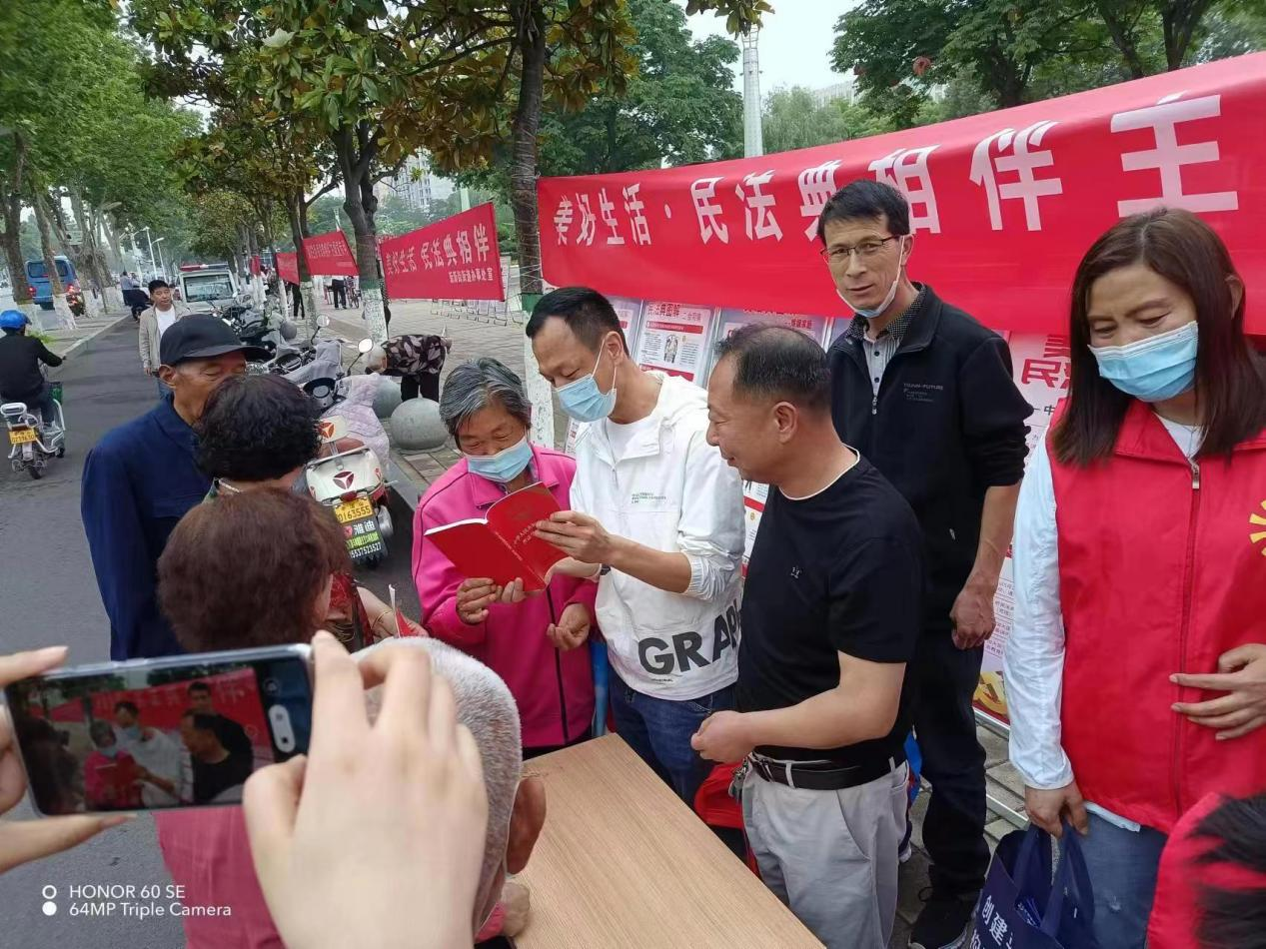

**青石山街道开展《民法典》宣传教育活动**

为进一步提升民法典认知度，真正让民法典融入百姓生活，更好保障人民权益，5月26日上午，青石山街道在鹰城广场开展《民法典》宣传教育活动。

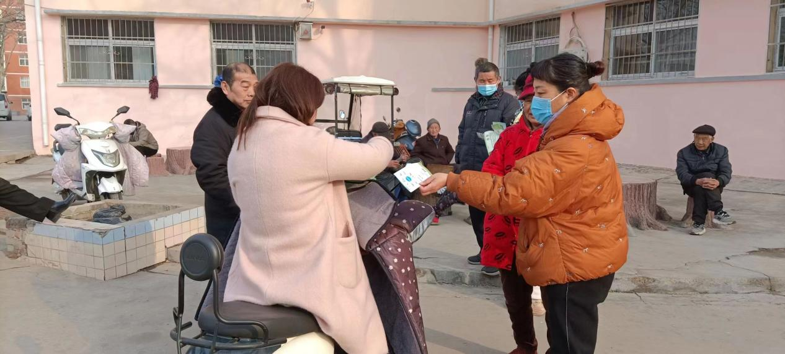

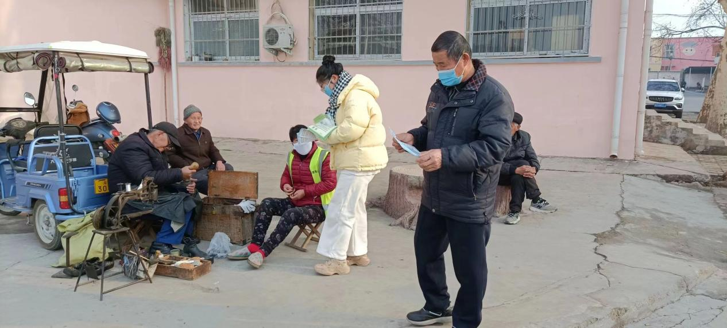

**法治工作宣传**

1. **法治文化服务**

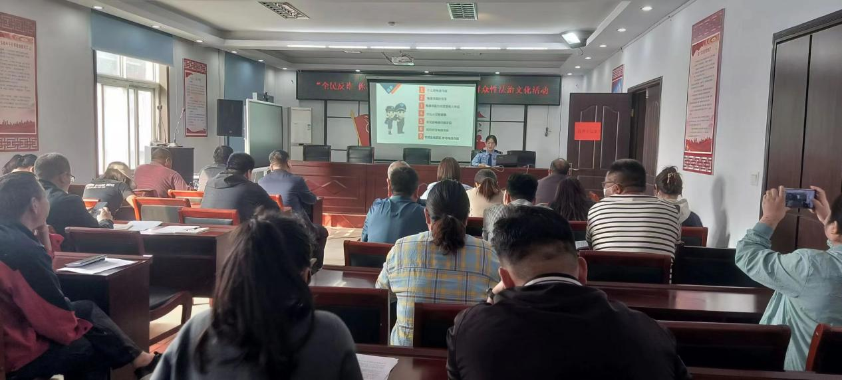

**全民反诈你我同行，群众性法治文化活动**

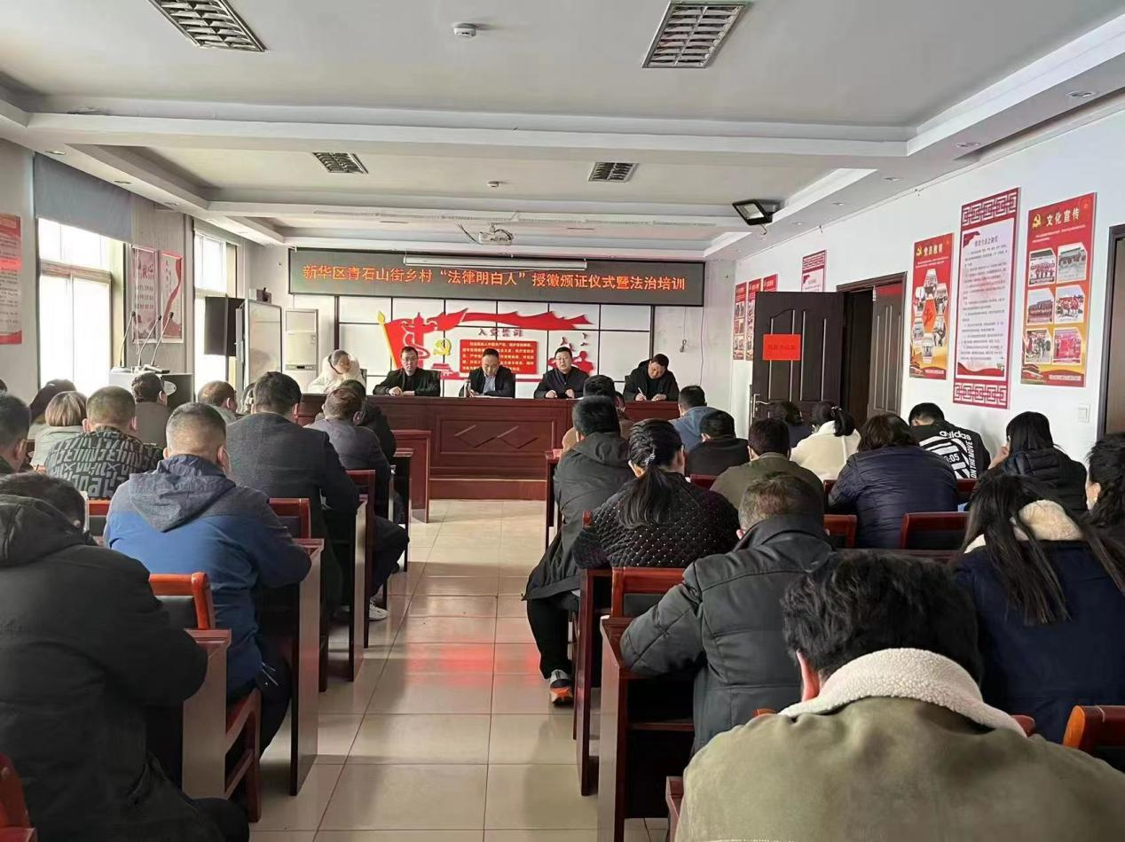

**法律明白人颁证及培训会**

1. **法治阵地建设**

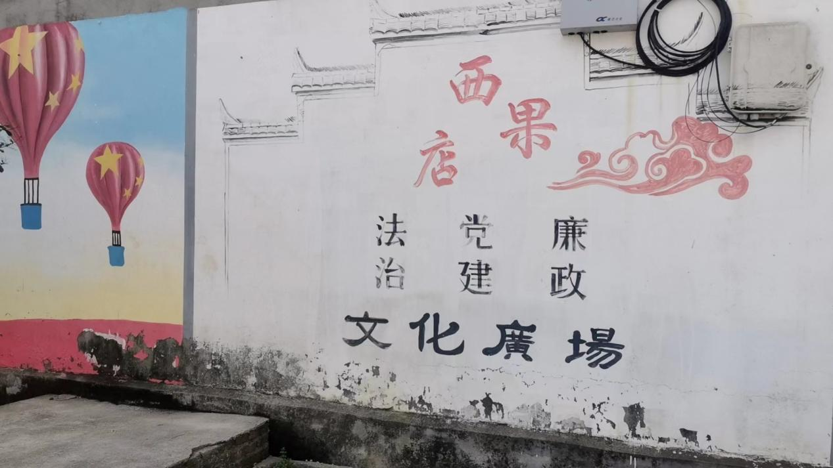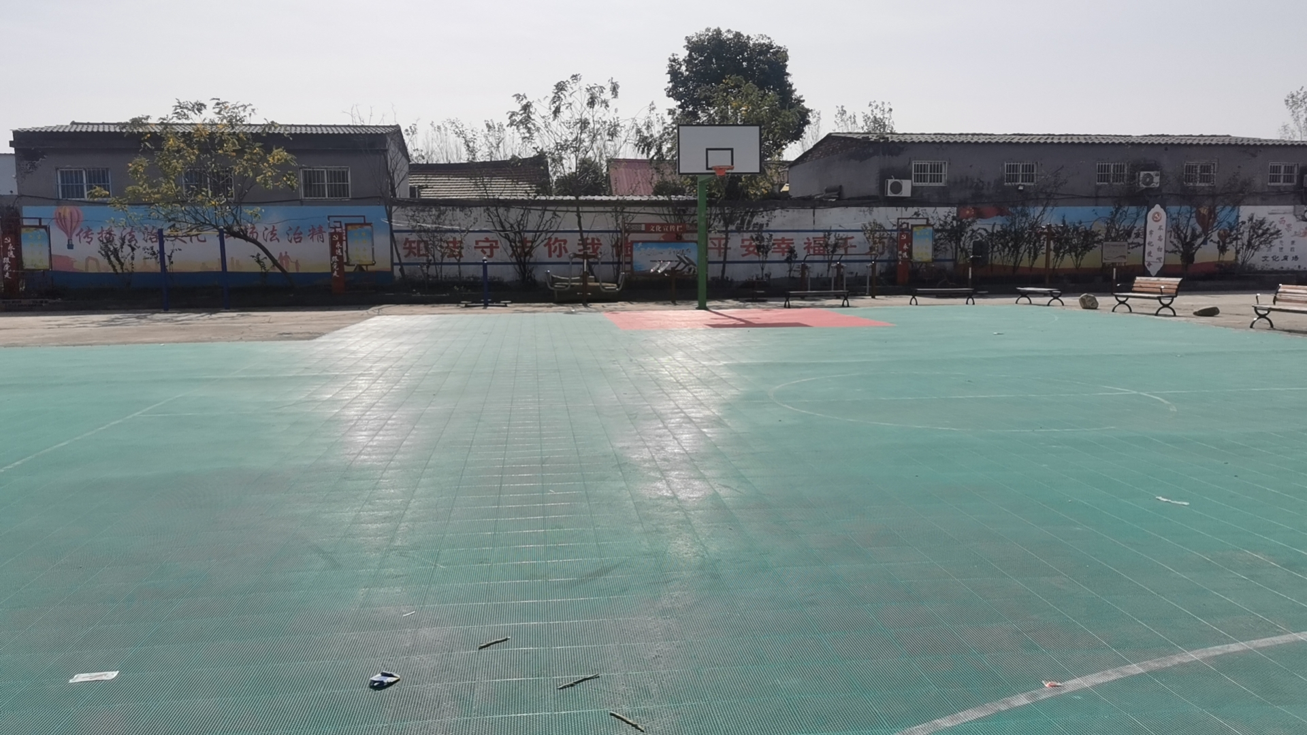

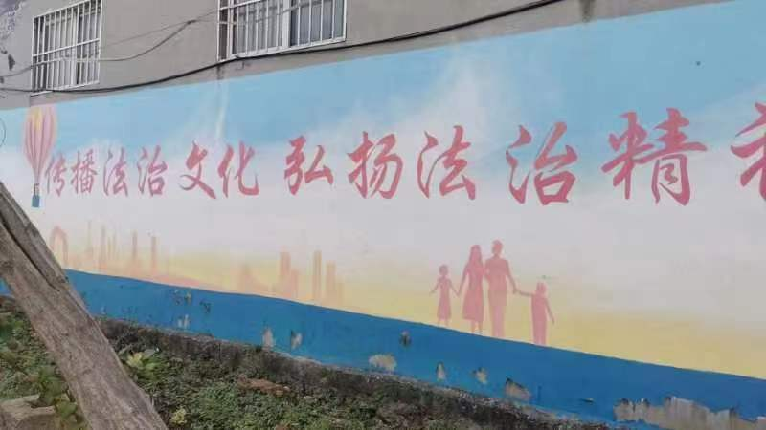

**西果店法治文化广场**